Wszystkie drogi prowadzą do… Ciemnonocy
Sophie Foster nadal walczy. Rozpacza. Szamocze się. Ale jednego jest pewna: nie da się pokonać. W szóstej części bestsellerowej serii Sophie musi odkryć prawdę o niechlubnej przeszłości Zaginionych Miast, nim historia się powtórzy i zmieni rzeczywistość.
„Ciemnonoc” to już VI tom serii „Zaginione Miasta” autorstwa Shannon Messenger – wielokrotnie wznawianego cyklu fantasy o Sophie Foster, uwielbianego przez polskich i amerykańskich nastolatków oraz czytelników w kilkunastu innych krajach.
Niewidziani odnieśli sporo zwycięstw, lecz walka ciągle trwa. Pora zmienić taktykę. Dokonać poświęceń. Na nowo wszystko przeanalizować. Może nadszedł nawet czas na to, aby Sophie zaufała swoim wrogom…
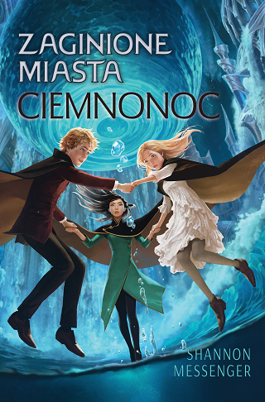
Wszystkie drogi prowadzą do Ciemnonocy – złowieszczych drzwi do jeszcze bardziej złowieszczego miejsca – i aby się tam dostać, Sophie i jej przyjaciele dobijają niebezpiecznego targu. Nic jednak nie jest ich w stanie przygotować na to, co odkryją. Źródło napotkanych problemów kryje się w historii ich świata. A jako że czas ucieka, błąd zaś goni błąd, Sophie i jej sojusznicy muszą połączyć siły tak, jak jeszcze nigdy dotąd.
Główna bohaterka „Zaginionych Miast”, z pozoru dziewczyna jak inne, jest kimś niezwykłym, obdarzonym mocami, które robią wrażenie nawet w świecie elfów i goblinów. Sophie jest postacią, z którą najłatwiej identyfikują się młodzi czytelnicy: jest superbohaterką, ale wśród rówieśników, dorosłych opiekunów i spraw dotyczących dorastania porusza się tak samo nieporadnie jak wszyscy nastolatkowie. Podwójne życie Sophie to z jednej strony objęte tajemnicą treningi telepatyczne, a z drugiej pierwsze fascynacje, starcia ze szkolnymi prześladowcami i trudna materia prawdziwej przyjaźni i pierwszych sercowych perypetii.
Seria „Zaginione Miasta” to barwna, dobrze opowiedziana historia, w której połączono przygodę i niebezpieczeństwo z żelaznym zestawem tematów interesujących młodych ludzi: miłość, przyjaźń, szkoła, rodzice oraz bardzo aktualny wątek troski o środowisko.

Dane wydawnicze:
Wydawnictwo IUVI | Autorka: Shannon Messenger | Seria: Zaginione Miasta, VI tom |
Format: 135 x 205 mm | s. 652 | ISBN 978-83-7966-081-0 | Data premiery: 15.03.2022 | Wiek 12+ | www.iuvi.pl
Recenzje:
„ZAGINIONE MIASTA” to połączenie „Alicji w Krainie Czarów”, „Władcy pierścieni” i „Harry’ego Pottera”. Doskonała zabawa!
Michael Buckley, autor bestsellerowych serii „Siostry Grimm” i „Nerds”

Zachwycająca i niebezpieczna przygoda z perfekcyjnie napisanymi bohaterami, którzy nigdy ci się nie znudzą.
Lisa McMann, autorka bestsellerowej serii „The Unwanteds”

O autorce:
Shannon Messenger ukończyła kinematografię na Uniwersytecie Południowej Kalifornii, gdzie się dowiedziała – oprócz wielu innych rzeczy – że oglądanie filmów jest dużo lepsze niż ich kręcenie. Studiowała sztukę, scenopisarstwo i produkcję filmową, zrozumiała jednak, że jej prawdziwa pasja to pisanie książek. Jest autorką okupującej od lat listy bestsellerów „New York Timesa”, wielokrotnie nagradzanej serii „Zaginione Miasta” (Keeper of the Lost Cities) oraz cyklu „Sky Fall” dla starszej młodzieży. Jej książki wydano w wielu krajach i przetłumaczono na wiele języków. Autorka mieszka w Południowej Kalifornii wraz z mężem i zawstydzającą liczbą kotów. Online można ją znaleźć na www.shannonmessenger.com.

Strona internetowa Wydawnictwa IUVI: www.iuvi.pl
Fanpage Wydawnictwa IUVI: https://www.facebook.com/WydawnictwoIUVI/

Patroni medialni:

